Seksembaeva Zulfira
Karaganda city
Lesson plan (elective lesson)

Subject | Biology
Lesson Topic | Monocot and dicot
Class | 8
Date | 07.12.2018г
Objectives of the lesson: | Students will know the differences between Monocot and Dicot
Language objectives of the lesson: | Students know and use the following words and terms: Cotyledon , Dicots, Monocots, Pollen, Pollination , Venation, Onion, Orange, Beet, Branched veins, Parallel veins, Tap Roots, Fibrous Roots, Bundles, Multiples
Required equipment and devices | Computer, projector, presentation, cards with text and pictures
Additional Resources | 1. Biology. Тextbook. Astana 2017.grade 8,9 B. Ermetov, A. Sagintayev–Almaty, 2017 -159p
The course of the lesson
Stages of the lesson | Lesson Processes
Stage 1  Greeting and checking for student missing  (Приветствие и проверка отсутствующего ученика) | Good morning, children.  How are you? (Как ваши дела?)  Who is absent today? (Кто сегодня отсутствует?)  Let’s start our lesson (начнем урок)  Don’t be late, please - Не опаздывайте, пожалуйста
Stage 2  Activating previous knowledge  Активация предыдущих знаний  work with a picture  Stage 3  New topic  - Problem question  2) Work with terminology (Работа с терминологией)  4)work with text  1) work with a picture (работа с картинкой)  - Aactivity  understanding of the material on the topic | Repeat the terminology of previous lessons  (повторим термины предыдущего урока)  - Read and translate into Russian!  (Читаем и переводим на русский язык)  - Carbohydrate  - Obesity  - Starch  - Wax  - Denaturation  - Algae  - Angiosperm  - Nonvascular  - Pine  - Champignon  - Mold  - False honey agaric  - Toxin  - Decomposer  2. How do you tell English? (Как сказать по английски? Учитель называет термины по-русски, а ученики переводят на английский язык)  - Нуклеиновые кислоты  - Полимеры  - Мономеры  - Аминокислота  - Целлюлоза  - Хитин  - Жир  - Волокно  - Корни  - Листья  - Папоротник  - Мох  - Голосеменные  - Ложная лисичка  - Дрожжи  - Бледная поганка  - Лисичка  - Опята  Look at the pictures  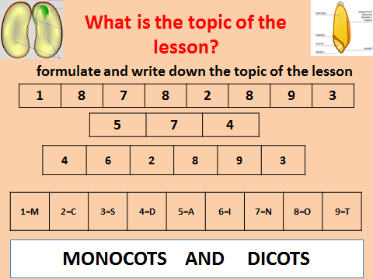  Учащиеся подставляя буквы вместо цифр формулируют тему урока.  3) Open your copybooks and write the theme of lesson  (Учитель предлагает учащимся открыть тетрадь и записать тему урока)  - Banana and orange are fruits. Onion and carrot are vegetables. However, from a biological point of view banana is closer to onion that to orang. How can this be explained ?  - Банан и апельсин - это фрукты. Лук и морковь - овощи. Однако с биологической точки зрения банан ближе к луку, чем к апельсину. Как это можно объяснить?  WHAT IS THE AIM OF TODAY'S LESSON?  Aim of the lesson: WE WILL DIFFER MONOCOT AND DICOT PLANTS  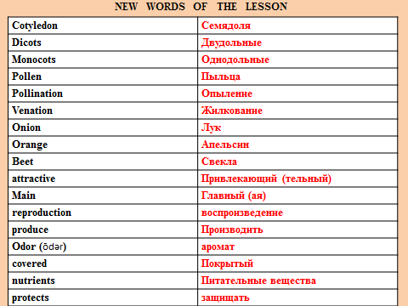  Angiosperms are plants that produce flowers  Read and translate the text.  Angiosperms  - Examples: banana, onion, orange, apple, beet,  -Flower is a beautiful and attractive organ  - Main function of flower is reproduction  - It can be pollinated by wind, insects and birds  - After pollination reproduction occurs  - Flower forms fruits with seed(s)  - To attract insects , flowers produce nectar and odor  - Seeds of flowering plants are covered with fruit  - It protects the seed  - Has nutrients for the seed  Примеры: банан, лук, апельсин, яблоко, свекла,  -Цветок - красивый и привлекательный орган  -Основная функция цветка - размножение  -Он может быть опылен ветром, насекомыми и птицами  -После опыления идет размножение  -Цветок формирует плоды с семенами  -Чтобы привлечь насекомых, цветы производят нектар и аромат  -Семена цветковых растений покрыты околоплодником  -Он защищает семена  -Имеет питательные вещества для семян  Watch the video  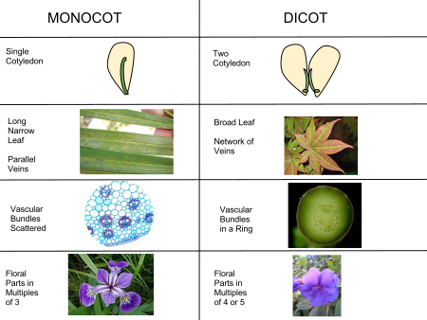  Look at the pictures  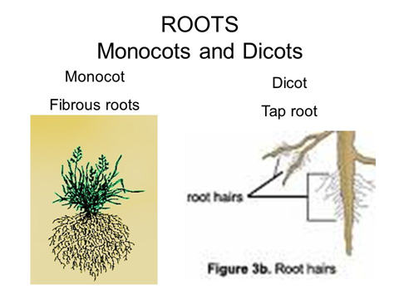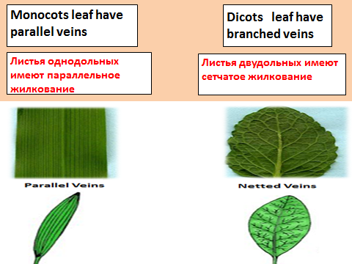  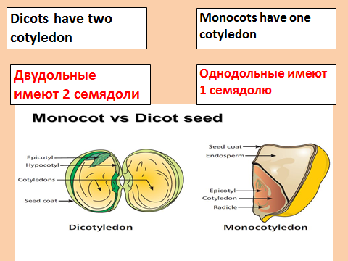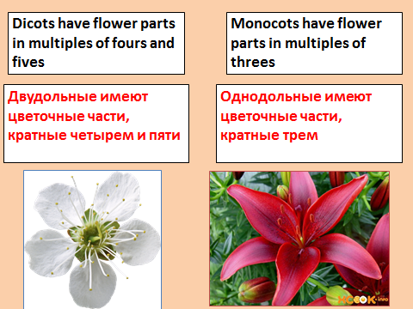  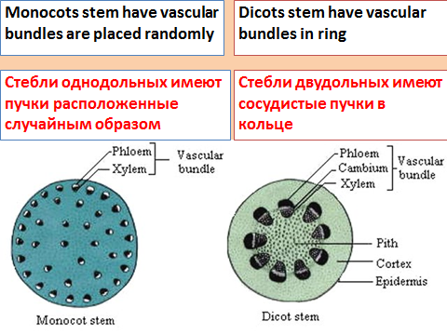  Физ пауза (разминка)  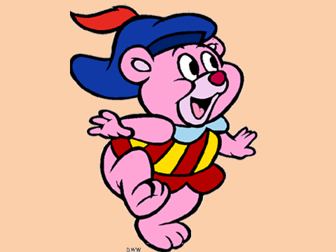  «GIVE EXPLANATION» (WORK IN PAIR)  (Дать обьяснение. Работа в паре)  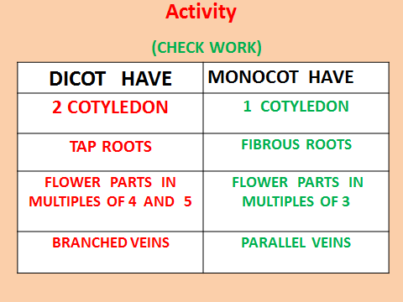  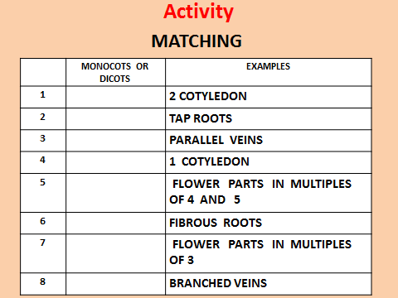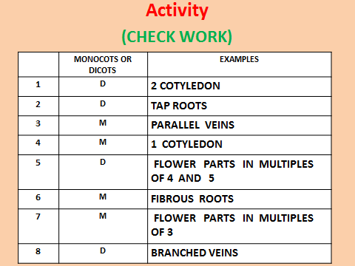
  DICOT HAVE | MONOCOT HAVE
Stage 4  Work in pair (работа впарах) | Repeat new words in pair  Fly swatter (terminology)  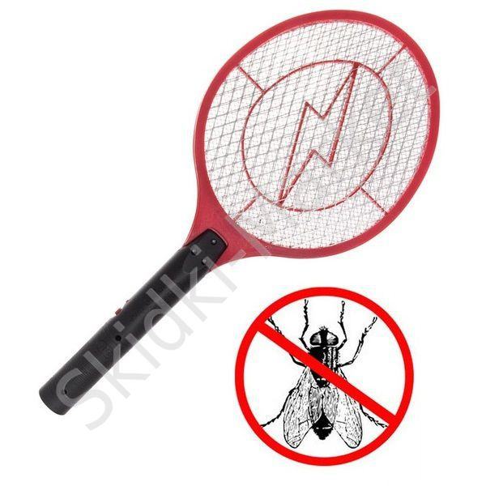
Stage 5  Reflection  Homework: | 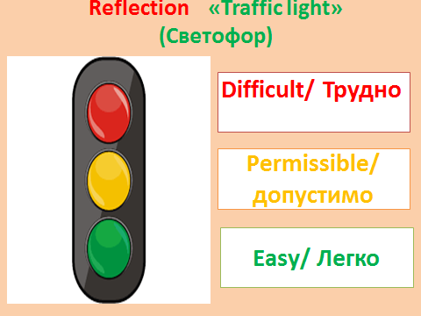  Learn terms on topic

The lesson is over, thank you (урок закончен , спасибо)

